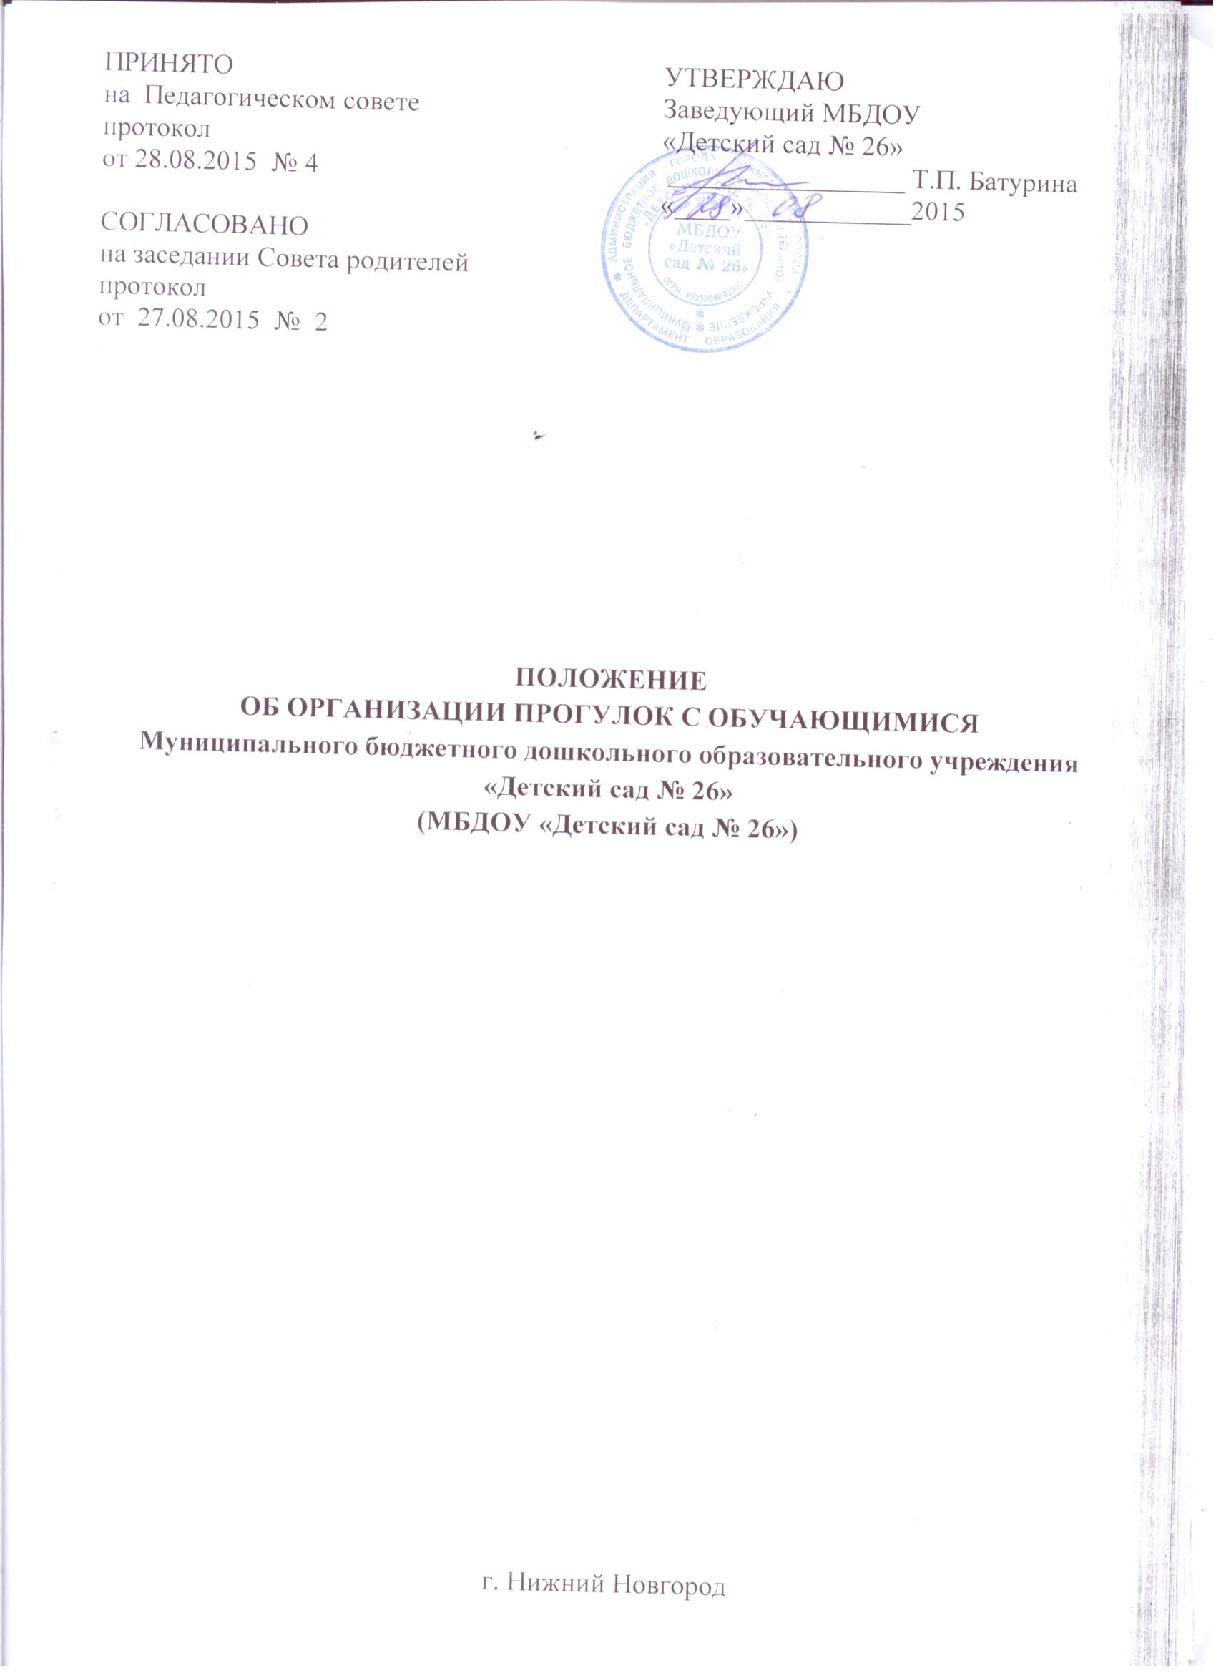
1. ОБЩИЕ ПОЛОЖЕНИЯ
1.1. Настоящее положение регламентирует порядок организации прогулок с обучающимися Муниципального бюджетного дошкольного образовательного учреждения «Детский сад № 26» (далее – ДОО) в соответствии с СанПиН 2.4.1.3049-13 "Санитарно-эпидемиологические требования к устройству, содержанию и организации режима работы в дошкольных образовательных организациях", утвержденные постановлением Главного государственного санитарного врача Российской Федерации от 15.05.2013 № 26, Уставом ДОО, Инструкцией по охране жизни и здоровья детей, режимом дня в каждой возрастной группе.
1.2. Положение принимается Педагогическим Советом и утверждается заведующим ДОО.
1.3. Настоящее положение действует до принятия нового. Изменения и дополнения в настоящее положение вносятся ДОО в виде «Изменений и дополнений в настоящее положение.

2. ЦЕЛИ, ЗАДАЧИ И ВИДЫ ПРОГУЛОК
2.1. Целями прогулок являются:
- физическое и умственное развитие детей;
- укрепление здоровья, профилактика утомления;
- восстановление сниженных функциональных ресурсов детского организма.
2.2. Основные задачи прогулок:
- оптимизация двигательной активности детей;
- повышение уровня их физической подготовленности;
- закаливающее воздействие на детский организм в естественных условиях;
- познавательное, речевое, социально-коммуникативное, художественно-эстетическое физическое развитие детей.
2.3. Помимо традиционной прогулки с детьми в ДОО могут проводиться тематические прогулки, выстроенные по принципу доминирования вида детской деятельности или являющиеся продолжением темы дня в образовательном процессе: развлекательные прогулки с персонажем, прогулки - события, спортивные прогулки, прогулки – трудовые акции, прогулки-экскурсии.

3.ТРЕБОВАНИЯ К ОБОРУДОВАНИЮ И САНИТАРНОМУ СОДЕРЖАНИЮ УЧАСТКОВ ДОО ДЛЯ ПРОВЕДЕНИЯ ПРОГУЛОК
3.1. Оборудование и санитарное содержание участков должно соответствовать разделу III. «Требования к оборудованию и содержанию территорий дошкольных образовательных организаций» СанПиН 2.4.1.3049-13.
3.2. На территории ДОО выделяются игровая и хозяйственная зоны. Зона игровой территории включает в себя групповые площадки – индивидуальные для каждой группы и физкультурную площадку (с оборудованием для подвижных игр, гимнастическим оборудованием, спортивными снарядами, беговой дорожкой, полосой препятствий и пр.).
3.3. Уборка участков проводится ежедневно: утром за 1–2 часа до прихода детей или вечером после ухода детей, а также по мере загрязнения территории (в теплый период - мытье веранд и игрового оборудования, полив песка в песочницах, территории).
3.4. При сухой и жаркой погоде полив участков проводится не менее 2 раз в день.
3.5. В жаркое время года на групповых площадках используются прогулочные веранды, устанавливаются навесы, зонтики, беседки для защиты детей от солнца и осадков.
3.6. Для хранения игрушек и инвентаря, используемых на территории ДОО, имеются сараи на прогулочных верандах; на спортивную площадку инвентарь выносится из ДОО.
3.7. Полная смена песка на групповых площадках проводится ежегодно, в весенний период. На песок оформляется гигиенический сертификат соответствия.
3.8. В отсутствии детей песочницы закрываются защитными приспособлениями во избежание загрязнения песка. При обнаружении возбудителей паразитарных болезней проводится внеочередная смена песка.
3.9.Ежегодно в весенний период на территории ДОО проводится дезинсекция клещей.

4. ТРЕБОВАНИЯ БЕЗОПАСНОСТИ ПРИ ОРГАНИЗАЦИИ ПРОГУЛОК НА УЧАСТКАХ ДОО
4.1. Ежедневно перед выходом детей на прогулку специалистом по охране труда (в ее отсутствие - заместителем заведующего) проводится осмотр территории участков на предмет соответствия требованиям безопасности, медицинским работником – на отсутствие ядовитых грибов, ягод, растений.
4.2. Перед выходом на прогулку работники ДОО, занятые одеванием детей, должны следить, чтобы воспитанники не оставались долго одетыми в помещении во избежание перегрева, а также за исправностью и соответствием одежды и обуви детей погодным условиям.
4.3. При проведении прогулки воспитатель следит, чтобы дети не уходили за пределы территории ДОО.
4.4. В процессе прогулки воспитатель должен обучать детей навыкам безопасного поведения, правилам безопасного обращения с различными предметами.
4.5. При выборе игр воспитатель должен учитывать психофизиологические особенности детей данного возраста, площадь прогулочного участка, погодные условия.
4.6. Педагогам запрещается оставлять детей без присмотра, использовать в детских играх острые, колющие, режущие предметы, сломанные игрушки.
4.7. В случае самовольного ухода ребенка воспитатель должен немедленно сообщить о случившемся заведующему ДОО.
4.8. О каждом несчастном случае с ребенком воспитатель должен немедленно известить заведующего ДОО, родителей (законных представителей).

5.ТРЕБОВАНИЯ К ПОДГОТОВКЕ И ВОЗВРАЩЕНИЮ С ПРГУЛКИ
5.1. Перед выходом на прогулку воспитатель организует с детьми проведение гигиенических процедур.
5.2. Одевать детей при подготовке к прогулке необходимо по подгруппам, после чего воспитатель выходит с первой подгруппой детей на улицу, а младший воспитатель заканчивает одевание второй подгруппы и провожает детей на участок к воспитателю. При этом дети с ослабленным здоровьем одеваются и выводятся на улицу со второй подгруппой, а заводятся с прогулки с первой подгруппой.
5.3. В группах раннего и младшего дошкольного возраста согласно приказу заведующего ДОО закрепляются приказом сотрудники из числа младшего обслуживающего персонала и медицинского персонала для оказания помощи при одевании детей.
5.4. Возвращение детей с прогулки также организуется по подгруппам.
5.5. После прогулки воспитатель организует с детьми проведение гигиенических процедур.
5.6. В любое время года одежда и обувь воспитанников должна соответствовать погоде и температуре воздуха на данный момент и не должна перегревать или переохлаждать детей.

6. ТРЕБОВАНИЯ К СОДЕРЖАИЮ ПРОГУЛОК
6.1. Прогулка с обучающимися состоит из следующих структурных элементов:
- наблюдение;
- двигательная активность: подвижные, спортивные игры, спортивные упражнения и т.д.;
- индивидуальная работа по различным направлениям развития воспитанников;
- трудовые поручения;
- самостоятельная деятельность детей.
6.2. Последовательность структурных компонентов прогулки варьируется в зависимости от вида предыдущей непосредственно образовательной деятельности. Если дети находились на занятии, требующем повышенной познавательной активности и умственного напряжения, то вначале проводятся подвижные игры, затем – наблюдения. Если до прогулки было физкультурное или музыкальное занятие, то прогулка начинается с наблюдения или спокойной игры.
6.3. Используются разнообразные виды организации прогулок с обучающимися, их обязательными составляющими являются совместная деятельность взрослого с детьми, совместная деятельность со сверстниками и самостоятельная деятельность ребенка.
6.4. Содержание прогулок определяется с учетом реализуемой в ДОО программы, воспитательных, развивающих и оздоровительных задач, в соответствии с планом работы в каждой конкретной возрастной группе.
6.5. В зависимости от содержания предстоящей прогулки воспитатель заранее готовит необходимый выносной материал, пособия для различных видов детской деятельности, соответствующие санитарно-гигиеническим требованиям.
6.6. В зависимости от погодных условий и температуры воздуха двигательная деятельность детей на прогулке может быть различной интенсивности, чтобы они не переохлаждались или не перегревались.
6.7. Не допускается длительное пребывание детей на прогулке без движений. Особого внимания требуют воспитанники со сниженной подвижностью, малоинициативные, которых следует вовлекать в подвижные игры.
6.8. В холодный период года при низких температурах воздуха не организуются игры большой подвижности.
6.9. На протяжении всей прогулки воспитатель осуществляет постоянный контроль деятельности детей.
6.10. Прогулки за пределы территории ДОО организуются в соответствии с требованиями к проведению прогулок данного вида.

7. ТРЕБОВАНИЯ К ПРОДОЛЖИТЕЛЬНОСТИ ПРОГУЛКИ
7.1. Прогулки организуются 2 раза в день: в первую половину дня до проведения занятий или после проведения их и во вторую половину дня – после дневного сна и полдника или перед уходом детей домой.
7.2. Время выхода детей на прогулку определяется режимом дня каждой возрастной группы, утвержденным приказом заведующего ДОО.
7.3. Общая продолжительность ежедневных прогулок составляет 3–4 часа.
7.4. Продолжительность прогулки определяется ДОО в зависимости от климатических и погодных условий.
7.5. При температуре воздуха ниже минус 15 °C и скорости ветра более 7 м/с продолжительность прогулки сокращается.
7.6. Для достижения оздоровительного эффекта в летний период в режиме дня предусматривается максимальное пребывание детей на свежем воздухе с перерывами для приема пищи и сна.
7.7. Информация о сокращении времени или отмены прогулок на свежем воздухе в зимний период доводится до сведения родителей (законных представителей).
7.8. В случае отмены прогулок на участках ДОО из-за погодных условий с детьми организуются занятия, компенсирующие недостаток двигательной активности, в помещениях ДОО.

